

**О внесении изменений и дополнений в приказ Министра культуры и спорта Республики Казахстан от 15 мая 2015 года № 184 "Об утверждении регламентов государственных услуг в области архивного дела"**

***Утративший силу***

Приказ Министра культуры и спорта Республики Казахстан от 14 июня 2017 года № 177. Зарегистрирован в Министерстве юстиции Республики Казахстан 27 июля 2017 года № 15388. Утратил силу приказом Министра культуры и спорта Республики Казахстан от 29 мая 2020 года № 159.

      Сноска. Утратил силу приказом Министра культуры и спорта РК от 29.05.2020 № 159 (вводится в действие по истечении десяти календарных дней после дня его первого официального опубликования).

      В соответствии с подпунктом 2) статьи 10 Закона Республики Казахстан от 15 апреля 2013 года "О государственных услугах" **ПРИКАЗЫВАЮ:**

      1. Внести в приказ Министра культуры и спорта Республики Казахстан от 15 мая 2015 года № 184 "Об утверждении регламентов государственных услуг в области архивного дела" (зарегистрированный в Реестре государственной регистрации нормативных правовых актов за № 11444, опубликованный в информационно-правовой системе "Әділет" 10 июля 2015 года) следующие изменения и дополнения:

      в заголовок вышеуказанного приказа вносится изменение в текст на казахском языке, текст на русском языке не меняется;

      пункт 1 изложить в следующей редакции:

      "1. Утвердить:

      1) регламент государственной услуги "Выдача архивных справок" согласно приложению 1 к настоящему приказу;

      2) регламент государственной услуги "Выдача разрешения на временный вывоз за пределы Республики Казахстан документов Национального архивного фонда, находящихся в государственной собственности" согласно приложению 2 к настоящему приказу;

      3) регламент государственной услуги "Апостилирование архивных справок и копий архивных документов, исходящих из государственных архивов Республики Казахстан и направляемых за рубеж" согласно приложению 3 к настоящему приказу.";

      в регламенте государственной услуги "Выдача архивных справок", утвержденном указанным приказом:

      в заголовок вносится изменение в текст на казахском языке, текст на русском языке не меняется;

      заголовок главы 1 изложить в следующей редакции:

      "Глава 1. Общие положения";

      часть первую пункта 1 изложить в следующей редакции:

      "1. Государственная услуга "Выдача архивных справок" (далее – государственная услуга) оказывается республиканским государственным учреждением "Национальный архив Республики Казахстан", центральными государственными архивами, государственными архивами областей, городов, районов и их филиалами (далее – услугодатель) в соответствии со стандартом государственной услуги "Выдача архивных справок", утвержденным приказом Министра культуры и спорта Республики Казахстан от 17 апреля 2015 года № 138 "Об утверждении стандартов государственных услуг в области архивного дела" (зарегистрированный в Реестре государственной регистрации нормативных правовых актов за № 11086) (далее – стандарт).";

      часть первую пункта 3 изложить в следующей редакции:

      "3. Результат оказания государственной услуги – архивная справка о подтверждении либо ответ об отсутствии следующих сведений социально-правового характера: трудового стажа, размера заработной платы, возраста, состава семьи, образования, награждения, перечисления пенсионных взносов и социальных отчислений, присвоения ученых степеней и званий, несчастного случая, нахождения на излечении или эвакуации, применения репрессий, реабилитации жертв массовых политических репрессий, проживания в зонах экологического бедствия, пребывания в местах лишения свободы, сведений об актах гражданского состояния, о правоустанавливающих и идентификационных документах и (или) заверенные копии или архивные выписки из архивных документов (далее – архивная справка).";

      заголовок главы 2 изложить в следующей редакции:

      "Глава 2. Описание порядка действий структурных подразделений (работников) услугодателя в процессе оказания государственной услуги";

      в пункте 5:

      подпункт 1) изложить в следующей редакции:

      "1) прием документов сотрудником канцелярии от услугополучателя путем проверки документов на соответствие пункту 9 стандарта и регистрация заявления в течение 10 (десяти) минут (в случае поступления документов после 17.30 часов, заявление регистрируется на следующий рабочий день).

      Подтверждением принятия услугодателем пакета документов при личном обращении услугополучателя является выдаваемая ему копия заявления с отметкой даты и времени приема, номера входящего документа, с указанием фамилии, имени, отчества (при его наличии) лица, принявшего документы.

      В случаях представления услугополучателем неполного пакета документов, предусмотренных пунктом 9 стандарта, и (или) документов с истекшим сроком действия отказ работника канцелярии в приеме заявления;";

      подпункт 4) изложить в следующей редакции:

      "4) на основании резолюции руководителя услугодателя, выявление ответственным исполнителем необходимых сведений по теме запроса и подготовка на их основе архивной справки и (или) осуществление копирования выявленных архивных документов в течение 8 (восьми) рабочих дней, а в случае, когда для оказания государственной услуги необходимо изучение документов двух и более организаций, а также периода более чем за 5 (пять) лет, – продлевается не более чем на 30 (тридцать) календарных дней после истечения срока оказания государственной услуги (при этом, услугополучателю направляется уведомление в течение 3 (трех) рабочих дней со дня продления срока рассмотрения);";

      в подпункты 5) и 6) вносятся изменения в текст на казахском языке, текст на русском языке не меняется;

      в подпункты 4), 5) и 6) пункта 6 вносятся изменения в текст на казахском языке, текст на русском языке не меняется;

      заголовок главы 3 изложить в следующей редакции:

      "Глава 3. Описание порядка взаимодействия структурных подразделений (работников) услугодателя в процессе оказания государственной услуги";

      в подпункт 2) пункта 7 вносится изменение в текст на казахском языке, текст на русском языке не меняется;

      в пункте 8:

      в абзац первый вносится изменение в текст на казахском языке, текст на русском языке не меняется;

      подпункт 1) изложить в следующей редакции:

      "1) сотрудник канцелярии, в течение 10 (десяти) минут, принимает документы от услугополучателя путем проверки на соответствие пункту 9 стандарта и регистрирует заявления (в случае поступления документов после 17.30 часов, заявление регистрируется на следующий рабочий день).

      Подтверждением принятия услугодателем пакета документов при личном обращении услугополучателя является, выдаваемая ему копия заявления с отметкой даты и времени приема, номера входящего документа, с указанием фамилии, имени, отчества (при его наличии) лица, принявшего документы.

      В случаях представления услугополучателем неполного пакета документов, предусмотренных пунктом 9 стандарта, и (или) документов с истекшим сроком действия работник канцелярии отказывает в приеме заявления;";

      подпункт 4) изложить в следующей редакции:

      4) ответственный исполнитель изучает научно-справочный аппарат и учетные данные о наличии документов по теме запроса. При наличии документов, выявляет их для подготовки архивной справки в течение 8 (восьми) рабочих дней, а в случае, когда для оказания государственной услуги необходимо изучение документов двух и более организаций, а также периода более чем за 5 (пять) лет, – продлевается не более чем на 30 (тридцать) календарных дней после истечения срока оказания государственной услуги (при этом, услугополучателю направляется уведомление в течение 3 (трех) рабочих дней со дня продления срока рассмотрения).

      Если решение вопроса, изложенного в запросе, требует длительного срока, то запрос ставится на дополнительный контроль вплоть до окончательного его исполнения, о чем сообщается заявителю в течение 3 (трех) рабочих дней со дня принятия решения.

      В случае отсутствия документов на государственном хранении, ответственный исполнитель, в течение 3 (трех) рабочих дней, уведомляет услугополучателя об отсутствии запрашиваемых сведений и дает рекомендации по их дальнейшему поиску.

      При предоставлении информации не в полном объеме ответственный исполнитель, в течение 3 (трех) рабочих дней уведомляет услугополучателя о необходимости предоставления дополнительных сведений для исполнения запроса;";

      в подпункты 5) и 6) вносятся изменения в текст на казахском языке, текст на русском языке не меняется;

      в абзац первый подпункта 7) вносится изменение в текст на казахском языке, текст на русском языке не меняется;

      заголовок главы 4 изложить в следующей редакции:

      "Глава 4. Описание порядка взаимодействия с Государственной корпорацией и (или) иными услугодателями, а также порядка использования информационных систем в процессе оказания государственной услуги";

      в подпункт 13) пункта 9 вносится изменение в текст на казахском языке, текст на русском языке не меняется;

      в пункт 10 вносится изменение в текст на казахском языке, текст на русском языке не меняется;

      в пункте 11:

      подпункт 1) изложить в следующей редакции:

      "1) процесс 1 – услугополучатель осуществляет авторизацию на портале с помощью индивидуального идентификационного номера (далее – ИИН) либо бизнес идентификационного номера (далее – БИН), а также пароля, ЭЦП либо одноразового пароля, в случае отсутствия регистрации необходимо пройти процедуру регистрации в течение 2 (двух) минут;";

      подпункт 7) изложить в следующей редакции:

      "7) процесс 5 – удостоверение (подписание) запроса для оказания государственной услуги посредством ЭЦП услугополучателя либо одноразового пароля и направление электронного документа (запроса) через ШЭП в АРМ услугодателя для обработки услугодателем в течение 7 (семи) минут;";

      в часть первую пункта 12 вносится изменение в текст на казахском языке, текст на русском языке не меняется;

      в правый верхний угол приложения 1 вносится изменение в текст на казахском языке, текст на русском языке не меняется;

      приложение 2 изложить в редакции согласно приложению 1 к настоящему приказу;

      дополнить регламентом государственной услуги "Выдача разрешения на временный вывоз за пределы Республики Казахстан документов Национального архивного фонда, находящихся в государственной собственности" согласно приложению 2 к настоящему приказу;

      в регламенте государственной услуги "Апостилирование архивных справок и копий архивных документов, исходящих из государственных архивов Республики Казахстан и направляемых за рубеж", утвержденном указанным приказом:

      правый верхний угол изложить в следующей редакции:

|  |  |
| --- | --- |
|  | "Приложение 3 к приказу Министра культуры и спорта Республики Казахстан от 15 мая 2015 года № 184"; |

      в заголовок вносится изменение в текст на казахском языке, текст на русском языке не меняется;

      заголовок главы 1 изложить в следующей редакции:

      "Глава 1. Общие положения";

      часть первую пункта 1 изложить в следующей редакции:

      "1. Государственная услуга "Апостилирование архивных справок и копий архивных документов, исходящих из государственных архивов Республики Казахстан и направляемых за рубеж" (далее – государственная услуга) оказывается Министерством культуры и спорта Республики Казахстан (далее – услугодатель) в соответствии со стандартом государственной услуги "Апостилирование архивных справок и копий архивных документов, исходящих из государственных архивов Республики Казахстан и направляемых за рубеж", утвержденным приказом Министра культуры и спорта Республики Казахстан от 17 апреля 2015 года № 138 "Об утверждении стандартов государственных услуг в области архивного дела", (зарегистрированный в Реестре государственной регистрации нормативных правовых актов за № 11086) (далее – стандарт).";

      в пункте 3:

      абзац первый изложить в следующей редакции:

      "3. Результат оказания государственной услуги – штамп апостиля на архивных справках и (или) копиях архивных документов, исходящих из государственных архивов Республики Казахстан и направляемых за рубеж (далее – документы). ";

      в абзац второй вносится изменение в текст на казахском языке, текст на русском языке не меняется;

      заголовок главы 2 изложить в следующей редакции:

      "Глава 2. Описание порядка действий структурных подразделений (работников) услугодателя в процессе оказания государственной услуги";

      подпункт 1) пункта 5 изложить в следующей редакции:

      "1) прием сотрудником канцелярии документов от услугополучателя и регистрация заявления в течение 10 (десяти) минут (в случае поступления документов после 17.30 часов, заявление регистрируется на следующий рабочий день).

      Подтверждением принятия услугодателем пакета документов при личном обращении услугополучателя является выдаваемая ему копия заявления с отметкой даты и времени приема, номера входящего документа, с указанием фамилии, имени, отчества (при его наличии) лица, принявшего документы.

      В случаях представления услугополучателем неполного пакета документов, предусмотренных пунктом 9 стандарта, и (или) документов с истекшим сроком действия отказ работника канцелярии в приеме заявления;";

      заголовок главы 3 изложить в следующей редакции:

      "Глава 3. Описание порядка взаимодействия структурных подразделений (работников) услугодателя в процессе оказания государственной услуги";

      в пункте 8:

      в абзац первый вносится изменение в текст на казахском языке, текст на русском языке не меняется;

      подпункт 1) изложить в следующей редакции:

      "1) сотрудник канцелярии, в течение 10 (десяти) минут, принимает документы от услугополучателя и регистрирует заявление в единой системе электронного документооборота (в случае поступления документов после 17.30 часов, заявление регистрируется на следующий рабочий день).

      Подтверждением принятия услугодателем пакета документов при личном обращении услугополучателя является, выдаваемая ему копия заявления с отметкой даты и времени приема, номера входящего документа, с указанием фамилии, имени, отчества (при его наличии) лица, принявшего документы.

      В случаях представления услугополучателем неполного пакета документов, предусмотренных пунктом 9 стандарта, и (или) документов с истекшим сроком действия работник канцелярии отказывает в приеме заявления;";

      заголовок главы 4 изложить в следующей редакции:

      "Глава 4. Описание порядка взаимодействия с Государственной корпорацией и (или) иными услугодателями, а также порядка использования информационных систем в процессе оказания государственной услуги";

      пункт 9 изложить в следующей редакции:

      "9. Описание порядка обращения в Государственную корпорацию, длительность обработки запроса услугополучателя:

      1) для получения государственной услуги услугополучатель обращается в Государственную корпорацию в порядке "электронной очереди" без ускоренного обслуживания. При необходимости услугополучатель имеет возможность "бронирования" электронной очереди посредством портала;

      2) процесс 1 – ввод работником Государственной корпорации в информационной системе мониторинга оказания государственных услуг (далее – ИС МОГУ) логина и пароля (процесс авторизации) для оказания услуги в течение 5 (пяти) минут;

      3) процесс 2 – выбор работником Государственной корпорации государственной услуги, вывод на экран формы запроса для оказания услуги и ввод оператором Государственной корпорации данных услугополучателя, а также данных по доверенности представителя услугополучателя (при нотариально засвидетельствованной доверенности, при ином удостоверении доверенности – данные доверенности не заполняются) в течение 5 (пяти) минут;

      4) процесс 3 – направление запроса через шлюз электронного правительства (далее – ШЭП) в государственную базу данных "Физических лиц" (далее – ГБД ФЛ) либо государственную базу данных "Юридических лиц" (далее – ГБД ЮЛ) о данных услугополучателя, а также в единую нотариальную информационную систему (далее – ЕНИС) – о данных доверенности представителя услугополучателя в течение 2 (двух) минут;

      5) условие 1 – проверка наличия данных услугополучателя в ГБД ФЛ и данных доверенности в ЕНИС в течение 1 (одной) минуты;

      6) процесс 4 – формирование сообщения о невозможности получения данных в связи с отсутствием данных услугополучателя в ГБД ФЛ/ГБД ЮЛ и данных доверенности в ЕНИС в течение 2 (двух) минут;

      7) процесс 5 – заполнение работником Государственной корпорации формы запроса в части отметки о наличии документов в бумажной форме и сканирование документов, предоставленных услугополучателем, прикрепление их к форме запроса и удостоверение посредством электронной цифровой подписи (далее – ЭЦП) заполненной формы (введенных данных) запроса на оказание государственной услуги;

      8) условие 2 – проверка работником Государственной корпорации документов на соответствие пункту 9 стандарта;

      9) процесс 6 – формирование сообщения об отказе в запрашиваемой государственной услуге в связи с имеющимися нарушениями в документах услугополучателя;

      10) процесс 7 – направление электронного документа (запроса услугополучателя), удостоверенного (подписанного) ЭЦП работника Государственной корпорации, через ШЭП в автоматизированное рабочее место регионального шлюза электронного правительства (далее – АРМ РШЭП) в течение 2 (двух) минут либо направление документов услугодателю в бумажном виде через курьерскую связь в течение 6 (шести) рабочих дней (расположенные в городе Астане в течение 1 (одного) рабочего дня);

      11) процесс 8 – регистрация электронного документа в автоматизированном рабочем месте услугодателя (далее – АРМ услугодателя);

      12) процесс 9 – реализация процедур (действий), указанных в подпунктах 2) – 10) пункта 5 настоящего регламента;

      13) процесс 10 – получение услугополучателем через государственную корпорацию документов со штампом апостиля.

      День сдачи документов в Государственную корпорацию не входит в срок оказания государственной услуги.";

      в пункте 11:

      подпункт 1) изложить в следующей редакции:

      "1) процесс 1 – услугополучатель осуществляет авторизацию на портале с помощью индивидуального идентификационного номера (далее – ИИН) либо бизнес идентификационного номера (далее – БИН), а также пароля, ЭЦП либо одноразового пароля, в случае отсутствия регистрации необходимо пройти процедуру регистрации в течение 2 (двух) минут;";

      подпункт 11) изложить в следующей редакции:

      "11) процесс 8 – удостоверение (подписание) запроса для оказания государственной услуги посредством ЭЦП услугополучателя либо одноразового пароля и направление электронного документа (запроса) через ШЭП в АРМ услугодателя для обработки услугодателем в течение 5 (пяти) минут;";

      пункт 12 изложить в следующей редакции:

      "12. Подробное описание последовательности процедур (действий), взаимодействий структурных подразделений (работников) услугодателя в процессе оказания государственной услуги, а также описание порядка взаимодействия с иными услугодателями и (или) Государственной корпорации и порядка использования информационных систем в процессе оказания государственной услуги отражены в справочнике бизнес-процессов оказания государственной услуги согласно приложению 2 к настоящему регламенту.

      Справочник бизнес-процессов оказания государственной услуги размещается на веб-портале "электронного правительства", интернет-ресурсе услугодателя.";

      в правый верхний угол приложения 1 вносится изменение в текст на казахском языке, текст на русском языке не меняется;

      приложение 2 изложить в редакции согласно приложению 3 к настоящему приказу.

      2. Департаменту архивного дела и документации Министерства культуры и спорта Республики Казахстан в установленном законодательством порядке обеспечить:

      1) государственную регистрацию настоящего приказа в Министерстве юстиции Республики Казахстан;

      2) в течение десяти календарных дней со дня государственной регистрации настоящего приказа направление его копий в печатном и электронном виде на казахском и русском языках в Республиканское государственное предприятие на праве хозяйственного ведения "Республиканский центр правовой информации" для официального опубликования и включения в Эталонный контрольный банк нормативных правовых актов Республики Казахстан;

      3) в течение двух рабочих дней после его официального опубликования размещение настоящего приказа на интернет-ресурсе Министерства культуры и спорта Республики Казахстан;

      4) в течение двух рабочих дней представление в Департамент юридической службы Министерства культуры и спорта Республики Казахстан сведений об исполнении мероприятий, предусмотренных настоящим пунктом.

      3. Контроль за исполнением настоящего приказа возложить на курирующего вице-министра культуры и спорта Республики Казахстан.

      4. Настоящий приказ вводится в действие по истечении десяти календарных дней после дня его первого официального опубликования.

|  |
| --- |
|  |
| *Министр* *культуры и спорта* *Республики Казахстан* | *А. Мухамедиулы* |

|  |  |
| --- | --- |
|  | Приложение 1 к приказу Министра культуры и спорта Республики Казахстан от 14 июня 2017 года № 177 |
|  | Приложение 2 к регламенту государственной услуги "Выдача архивных справок" |
|  | Форма |

**Справочник бизнес-процессов оказания государственной услуги "Выдача архивных справок"**

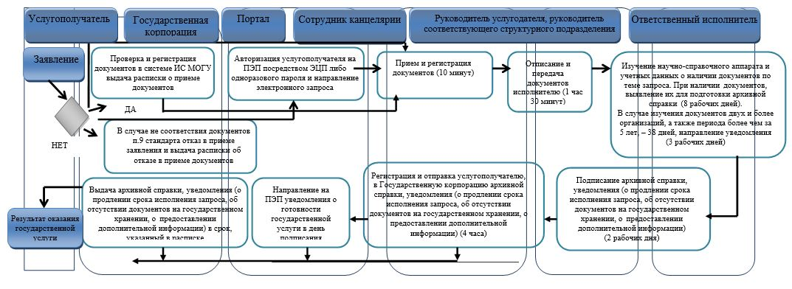

                              Условные обозначения:



- начало или завершение оказания государственной услуги;



- наименование процедуры (действия) услугополучателя и (или) СФЕ*;



- вариант выбора;



- переход к следующей процедуре (действию).

      *СФЕ – структурно-функциональная единица: взаимодействие структурных  
подразделений (работников) услугодателя, Государственной корпорации, портала

|  |  |
| --- | --- |
|  | Приложение 2 к приказу Министра культуры и спорта Республики Казахстан от 14 июня 2017 года № 177 |
|  | Приложение 2 к приказу Министра культуры и спорта Республики Казахстан от 15 мая 2015 года № 184 |

**Регламент государственной услуги "Выдача разрешения на временный вывоз за пределы Республики Казахстан документов Национального архивного фонда, находящихся в государственной собственности"**

**Глава 1. Общие положения**

      1. Государственная услуга "Выдача разрешения на временный вывоз за пределы Республики Казахстан документов Национального архивного фонда, находящихся в государственной собственности" (далее – государственная услуга) оказывается Министерством культуры и спорта Республики Казахстан (далее – услугодатель) в соответствии со Стандартом государственной услуги "Выдача разрешения на временный вывоз за пределы Республики Казахстан документов Национального архивного фонда, находящихся в государственной собственности", утвержденным приказом Министра культуры и спорта Республики Казахстан от 17 апреля 2015 года № 138 "Об утверждении стандартов государственных услуг в области архивного дела", (зарегистрированный в Реестре государственной регистрации нормативных правовых актов за № 11086) (далее – стандарт).

      Прием заявления и выдача результата оказания государственной услуги осуществляются через канцелярию услугодателя.

      2. Форма оказания государственной услуги: бумажная.

      3. Результат оказания государственной услуги – разрешение на право временного вывоза за пределы Республики Казахстан документов Национального архивного фонда, находящихся в государственной собственности (далее – разрешение).

      Форма предоставления результата оказания государственной услуги – бумажная.

      Государственная услуга оказывается бесплатно физическим и юридическим лицам (далее – услугополучатель).

**Глава 2. Описание порядка действий структурных подразделений (работников) услугодателя в процессе оказания государственной услуги**

      4. Основанием для начала процедуры (действия) по оказанию государственной услуги является прием услугодателем документов, предусмотренных пунктом 9 стандарта.

      5. Содержание каждой процедуры (действия), входящей в состав процесса оказания государственной услуги, длительность его выполнения:

      1) прием документов сотрудником канцелярии от услугополучателя путем проверки документов на соответствие пункту 9 стандарта и регистрация заявления, в течение 10 (десяти) минут (в случае поступления документов после 17.30 часов, заявление регистрируется на следующий рабочий день).

      Подтверждением принятия услугодателем пакета документов при личном обращении услугополучателя является выдаваемая ему копия заявления с отметкой даты и времени приема, номера входящего документа, с указанием фамилии, имени, отчества (при его наличии) лица, принявшего документы;

      2) направление сотрудником канцелярии зарегистрированных документов руководителю услугодателя, а в случае его отсутствия лицу, исполняющему его обязанности (далее – руководитель услугодателя), для принятия решения по его исполнению, в течение 30 (тридцати) минут;

      3) передача сотрудником канцелярии документов ответственному исполнителю, в течение 1 (одного) часа;

      4) на основании резолюции руководителя услугодателя, направление ответственным исполнителем документов на рассмотрение экспертной комиссии, в течение 1 (одного) рабочего дня;

      5) проведение экспертизы научной и практической ценности запрашиваемых документов, составление экспертного заключения и принятие решения о выдаче разрешения либо об отказе в выдаче разрешения, в течение 10 (десяти) рабочих дней;

      6) на основании экспертного заключения оформление ответственным исполнителем результата оказания государственной услуги, в течение 1 (одного) рабочего дня;

      7) подписание руководителем услугодателя результата оказания государственной услуги, в течение 4 (четырех) часов;

      8) регистрация и отправка сотрудником канцелярии результата оказания государственной услуги, в течение 4 (четырех) часов.

      6. Результат процедуры (действия) по оказанию государственной услуги, который служит основанием для начала выполнения следующей процедуры (действия):

      1) зарегистрированное заявление услугополучателя;

      2) резолюция руководителя услугодателя;

      3) передача запроса ответственному исполнителю;

      4) передача документов на экспертизу научной и практической ценности запрашиваемых документов;

      5) экспертное заключение;

      6) проект разрешения или отказа в разрешении;

      7) подписанное разрешение или отказ в разрешении;

      8) зарегистрированное разрешение.

**Глава 3. Описание порядка взаимодействия структурных подразделений (работников) услугодателя в процессе оказания государственной услуги**

      7. Перечень структурных подразделений (работников) услугодателя, которые участвуют в процессе оказания государственной услуги:

      1) сотрудник канцелярии;

      2) руководитель услугодателя, руководитель соответствующего структурного подразделения услугодателя;

      3) ответственный исполнитель;

      4) члены экспертной комиссии.

      8. Описание последовательности процедур (действий) между структурными подразделениями (работниками) с указанием длительности каждой процедуры (действия):

      1) сотрудник канцелярии в течение 10 (десяти) минут принимает документы от услугополучателя путем проверки на соответствие пункту 9 стандарта и регистрирует заявления (в случае поступления документов после 17.30 часов, заявление регистрируется на следующий рабочий день).

      Подтверждением принятия услугодателем пакета документов при личном обращении услугополучателя является, выдаваемая ему копия заявления с отметкой даты и времени приема, номера входящего документа, с указанием фамилии, имени, отчества (при его наличии) лица, принявшего документы;

      2) сотрудник канцелярии в течение 30 (тридцати) минут направляет документы руководителю услугодателя, для принятия решения по его исполнению;

      3) сотрудник канцелярии в течение 1 (одного) часа передает рассмотренные документы ответственному исполнителю;

      4) ответственный исполнитель в течение 1 (одного) рабочего дня направляет документы на рассмотрение экспертной комиссии.

      В случаях представления услугополучателем неполного пакета документов согласно перечню, предусмотренному пунктом 9 стандарта, и (или) документов с истекшим сроком действия ответственный исполнитель в течение 2 (двух) рабочих дней направляет заявителю мотивированный отказ в дальнейшем рассмотрении заявления.

      При установлении недостоверности документов, представленных услугополучателем для получения государственной услуги, и (или) данных (сведений), содержащихся в них, а также несоответствия представленных материалов, объектов, данных и сведений, необходимых для оказания государственной услуги, требованиям, установленным Правилами выдачи разрешения на временный вывоз за пределы Республики Казахстан документов Национального архивного фонда, находящихся в государственной собственности, утвержденными постановлением Правительства Республики Казахстан от 12 февраля 2007 года № 98 "Об утверждении Правил выдачи разрешения на временный вывоз за пределы Республики Казахстан документов Национального архивного фонда, находящихся в государственной собственности" ответственный исполнитель в течение 3 (трех) рабочих дней направляет услугополучателю уведомление об отказе в оказании государственной услуги;

      5) экспертная комиссия в течение 10 (десяти) рабочих дней проводит экспертизу научной и практической ценности запрашиваемых документов, составляет экспертное заключение и принимает решение о выдаче разрешения либо об отказе в выдаче разрешения;

      6) ответственный исполнитель в течение 1 (одного) рабочего дня на основании экспертного заключения оформляет результат оказания государственной услуги, сопроводительное письмо о направлении услугополучателю результата оказания государственной услуги либо уведомление об отказе в оказании государственной услуги;

      7) руководитель соответствующего структурного подразделения услугодателя в течение 2 (двух) часов визирует результат оказания государственной услуги, сопроводительное письмо о направлении услугополучателю результата оказания государственной услуги либо уведомление об отказе в оказании государственной услуги;

      8) руководитель услугодателя в течение 4 (четырех) часов подписывает результат оказания государственной услуги, сопроводительное письмо о направлении услугополучателю результата оказания государственной услуги либо уведомление об отказе в оказании государственной услуги;

      9) после подписания результата оказания государственной услуги, сопроводительного письма о направлении услугополучателю результата оказания государственной услуги либо уведомления об отказе в оказании государственной услуги руководитель услугодателя незамедлительно передает их ответственному исполнителю для регистрации;

      10) сотрудник канцелярии в течение 4 (четырех) часов регистрирует сопроводительное письмо о направлении услугополучателю результата оказания государственной услуги либо уведомления об отказе в оказании государственной услуги и направляет их по назначению. Срок отправки не позднее 17.30 часов следующего дня.

      9. Подробное описание последовательности процедур (действий), взаимодействий структурных подразделений (работников) услугодателя в процессе оказания государственной услуги отражены в справочнике бизнес-процессов оказания государственной услуги согласно приложению к настоящему регламенту.

      Справочник бизнес-процессов оказания государственной услуги размещается на веб-портале "электронного правительства", интернет-ресурсе услугодателя.

|  |  |
| --- | --- |
|  | Приложение к регламенту государственной услуги "Выдача разрешения на временный вывоз за пределы Республики Казахстан документов Национального архивного фонда, находящихся в государственной собственности" |

**Справочник бизнес-процессов оказания государственной услуги "Выдача**  
 **разрешения на временный вывоз за пределы Республики Казахстан документов**  
 **Национального архивного фонда, находящихся в государственной собственности"**

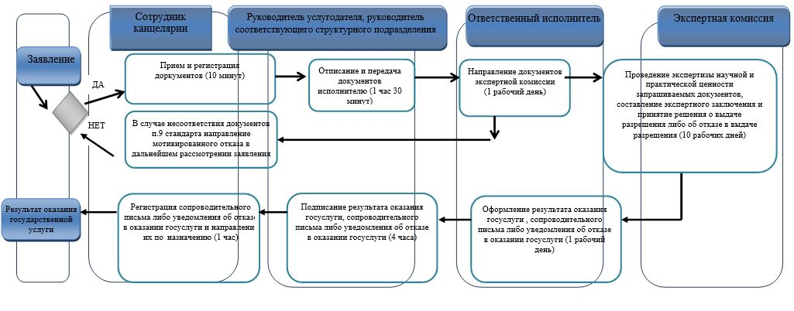

|  |  |
| --- | --- |
|  | Приложение 3 к приказу Министра культуры и спорта Республики Казахстан от 14 июня 2017 года № 177 |
|  | Приложение 2 к регламенту государственной услуги "Апостилирование архивных справок и копий архивных документов, исходящих из государственных архивов Республики Казахстан и направляемых за рубеж" |
|  | Форма |

**Справочник бизнес-процессов оказания государственной услуги "Апостилирование**  
 **архивных справок и копий архивных документов, исходящих из государственных**  
 **архивов Республики Казахстан и направляемых за рубеж"**

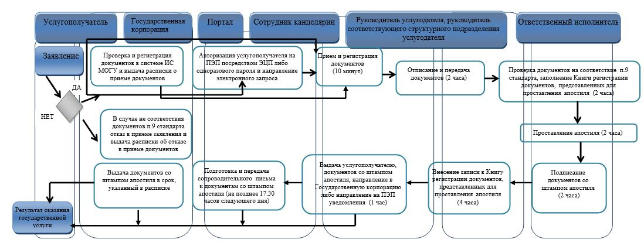

                              Условные обозначения:



- начало или завершение оказания государственной услуги;



- наименование процедуры (действия) услугополучателя и (или) СФЕ*;



- вариант выбора;



- переход к следующей процедуре (действию).

      *СФЕ – структурно-функциональная единица: взаимодействие структурных  
подразделений (работников) услугодателя, Государственной корпорации, портала

© 2012. РГП на ПХВ «Институт законодательства и правовой информации Республики Казахстан» Министерства юстиции Республики Казахстан